**江苏省仪征中学2024—2025学年度第一学期高二地理学科作业**

**单元活动——分析判断气候类型 1**

研制人：秦文俊 审核人：刘永飞

班级：_________ 姓名：__________学号：_____ 授课时间：______作业时长：20分钟

**【基础过关】**

1．造成气候差异的最基本因素是 （ ）

A．海陆分布 B．大气环流 C．地势高低 D．太阳辐射

2．青藏高原是我国夏季气温最低的地区，其主要原因是 （ ）

A．风力强劲 B．吸收的地面辐射少 C．气压低 D．到达的太阳辐射少

3．北纬30°～40°大陆东、西岸气候类型不同，主要原因是 （ ）

A．太阳辐射 B．地面状况 C．大气环流 D．洋流

4．下列气候类型中，气温和降水季节变化最小的是 （ ）

A．热带草原气候 B．温带海洋性气候 C．地中海式气候 D．温带季风气候

5．终年受西风影响而形成的气候是 （ ）

A．热带草原气候 B．温带海洋性气候 C．热带雨林气候学科网(www.zxxk.com)--教育资源门户，提供试卷、教案、课件、论文、素材及各类教学资源下载，还有大量而丰富的教学相关资讯！ D．地中海式气候

6．某地气候特点是夏季高温多雨，冬季寒冷干燥，该地可能是 （ ）

A．上海 B．哈尔滨 C．伦敦 D．孟买

7．造成全球降水差异最重要的因素是（ ）

A．太阳辐射 B．大气环流 C．地形起伏 D．洋流

8．欧洲西部大西洋沿岸的气候类型中，一年内不同季节气温和降水变化最明显的是（ ）

A．苔原气候 B．亚寒带针叶林气候 C．地中海气候 D．温带海洋性气候

9．北回归线附近分布面积最广的气候类型是（　　　　）

A．热带草原气候 B．热带沙漠气候 C．热带季风气候 D．亚热带季风气候

10．下列地区属热带草原气候的有 （ ）

A．东非高原 B．亚马孙平原 C．德干高原 D．内蒙古高原

**【能力提升】**

（★）11. 根据“某地降水量和气温月份分配图”判断该地气候类型是： 。

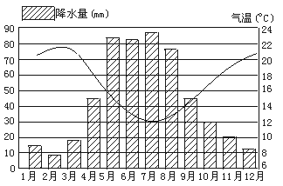

1. 下图是气候类型的降水量和气温月分配图，读图回答：

。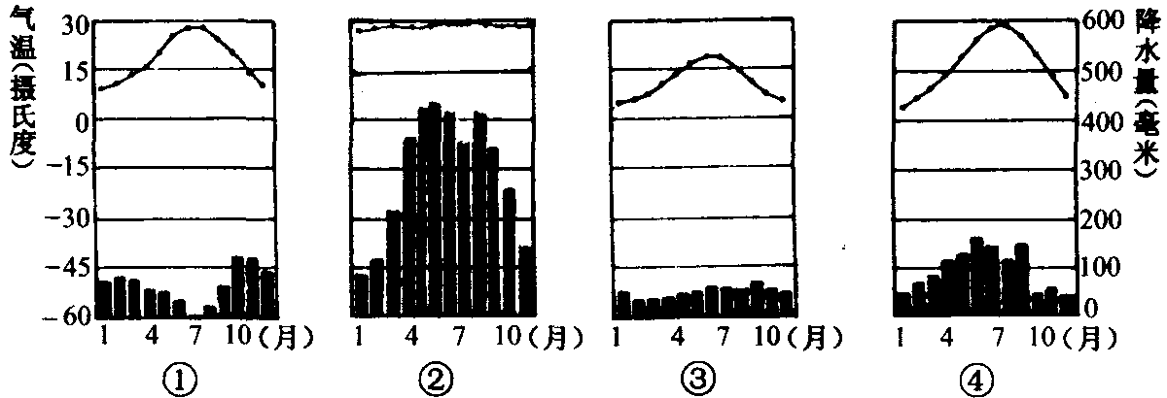

（1）①②③④四幅气候类型图中，分布在我国秦岭－淮河以南的是： 图。

1. 属于冬雨型气候的是： 。

（3）分析③的特点和形成的主要原：气候特点是： ；

形成原因是 。

1. 读下表，判断A、B两地气候类型

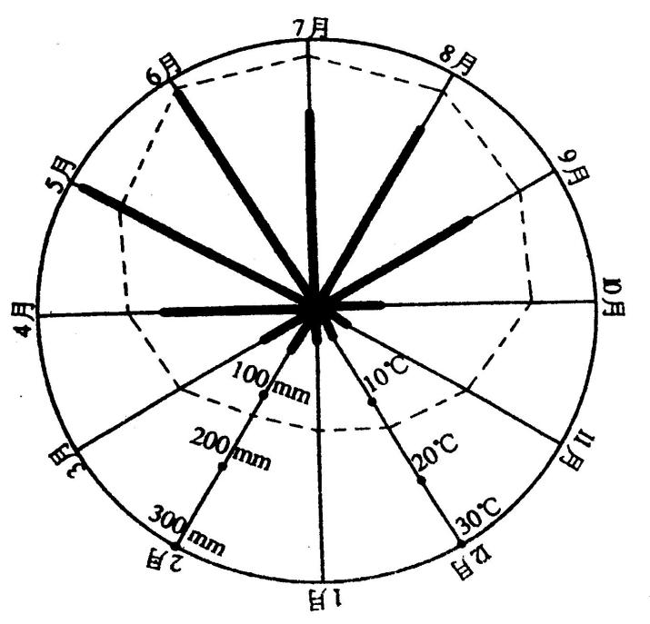

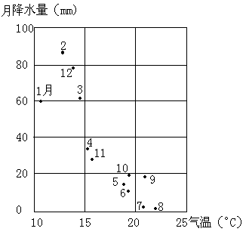

B图

A图

某地气温和降水玫瑰图

A为 ；B为